Pablo en Éfeso
(Hechos 19:1-22)

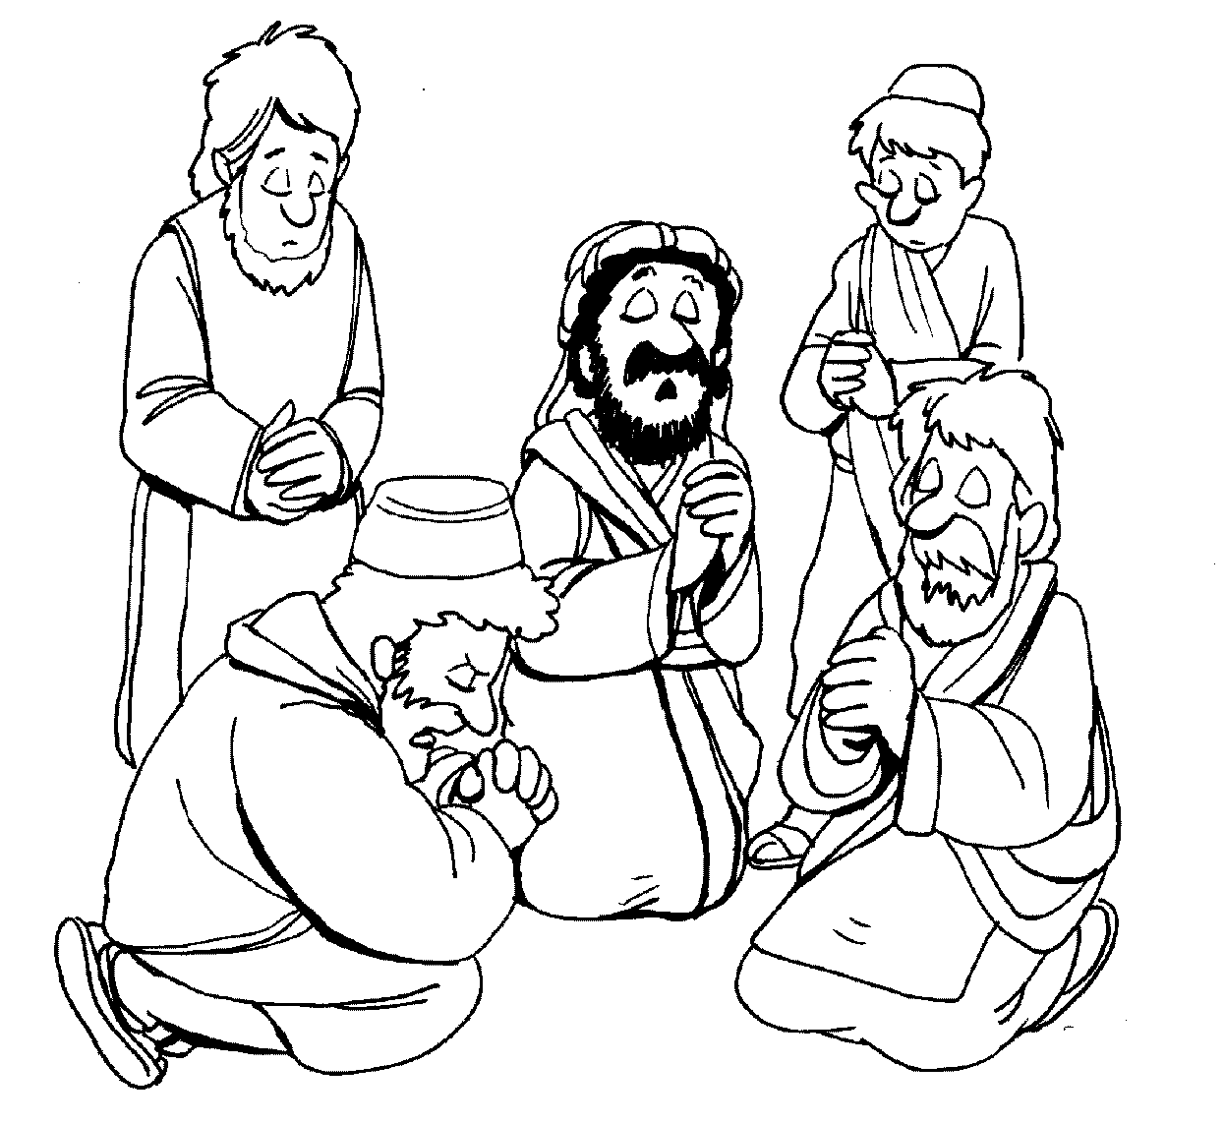
Mientras Apolos estaba en Corinto, Pablo recorrió las regiones del interior y llegó a Éfeso. Allí encontró a algunos discípulos. Hechos 19:1 (NVI)

